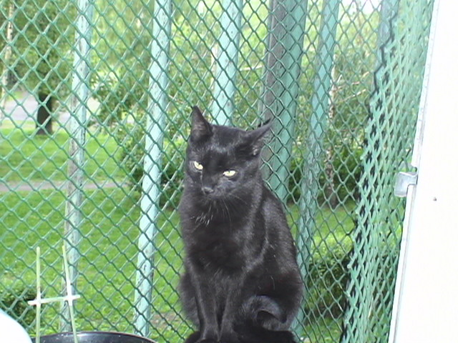
ZWIERZĄTKO NADAJE DOMOWI RADOSNY RYTM
To nieważne, że macie mało czasu
zwierzak chętniej na Was poczeka w domu, niż w schronisku.
Małe mieszkanie nie jest przeszkodą - posłanko zajmuje niewiele miejsca.
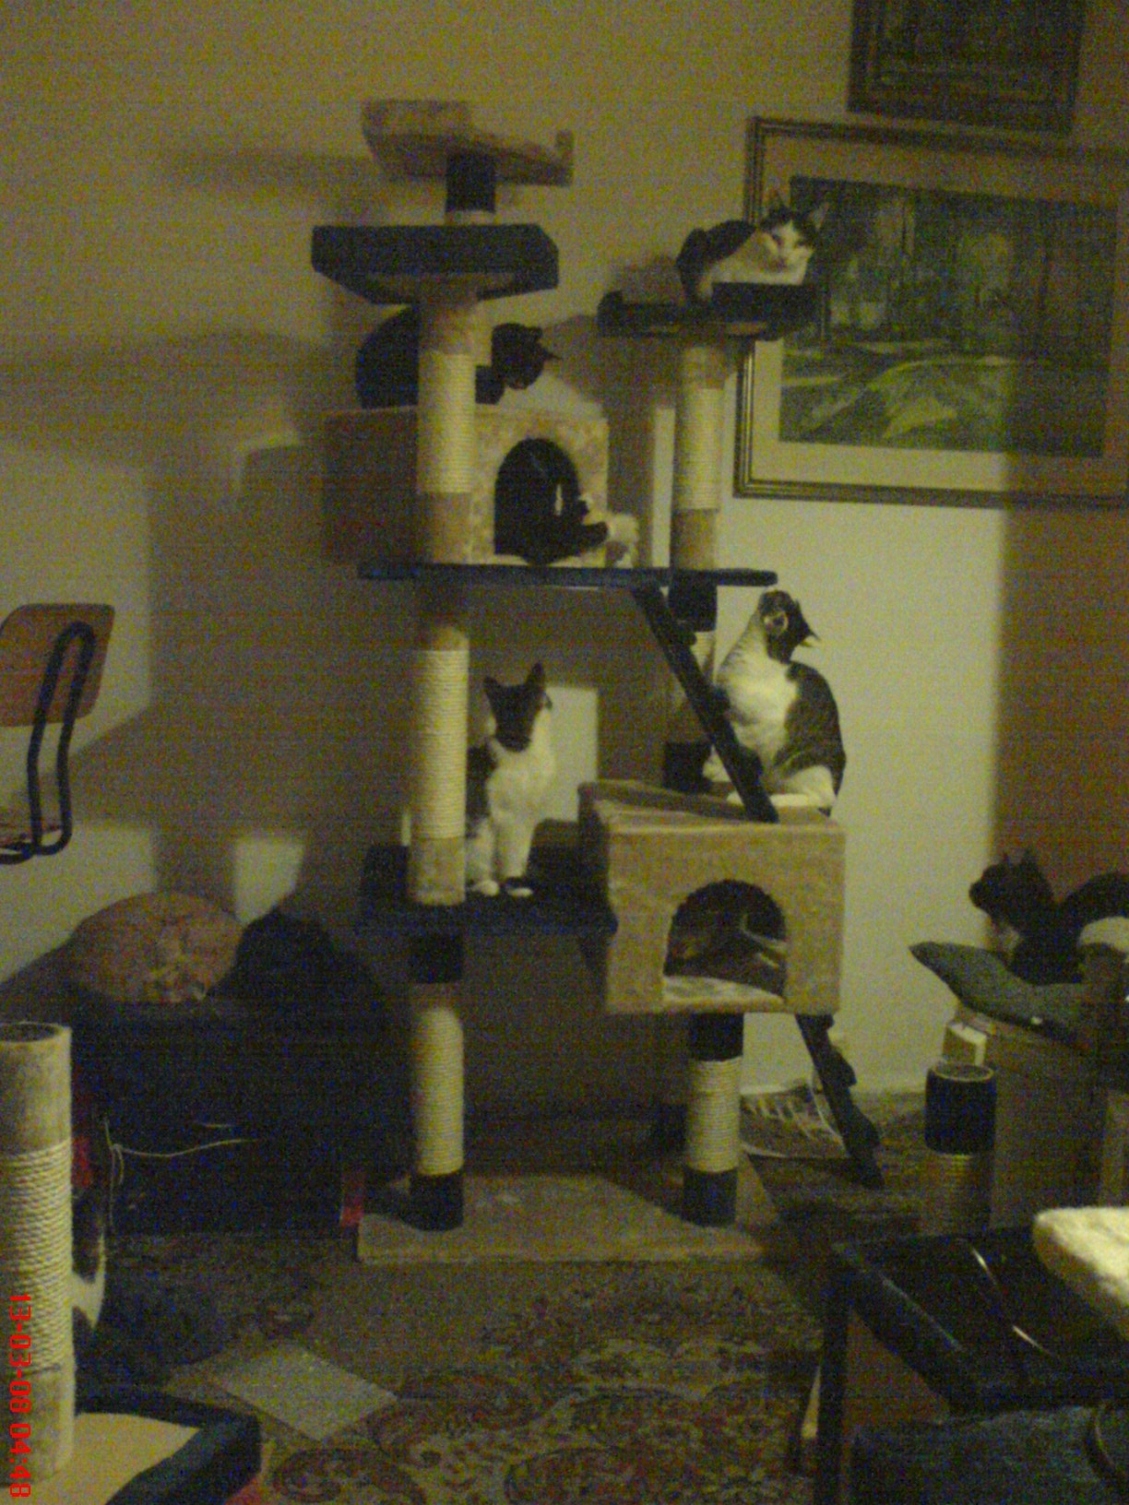
Żal przedmiotów, które mogą ulec zniszczeniu – one nie mają duszy, a zwierzątka tak.

Ważne, aby ktoś Was pokochał na śmierć i życie
za chwilę pieszczoty i pełną miseczkę!
Dom Tymczasowy „KOTERIA” zaprasza do adopcji kotów!
Kontakt: Ania: 32 74 80 255 lub 602 217 307

